**Des voyages fantastiques** **Fiche reproductible 1** (fiche d'évaluation)

**Nom :** _____________________________

|  |  |  |  |
| --- | --- | --- | --- |
| **Estimer des quantités jusqu'à 1 000** | **Pas encore** | **Parfois** | **Souvent** |
| Composer et décomposer des nombres jusqu'à 1 000 |  |  |  |
| Se référer à des repères significatifs pour estimer et comparer des quantités |  |  |  |
| Arrondir des nombres à 10 ou à  des multiples de 10 |  |  |  |
| Compter des groupes par bonds pour déterminer une quantité |  |  |  |
| **Comparer / ordonner des quantités jusqu'à 1 000** |  |  |  |
| Comparer des quantités jusqu'à 1 000 |  |  |  |
| Ordonner 3 nombres ou davantage |  |  |  |
| Déterminer la différence en plus ou  en moins d'une quantité par rapport à une autre quantité |  |  |  |
| Reconnaître une différence de 10 (100) en plus ou en moins par rapport à un nombre donné |  |  |  |

**Points forts :**

**Points à améliorer :**

**Activités à faire à la maison et lettre**

**aux parents / tuteurs Fiche reproductible 2–1a**

**Note à l'enseignant(e)**

Vous pouvez envoyer une lettre aux familles pour leur présenter le livret ***Des voyages fantastiques*** et leur proposer quelques activités à faire à la maison avec leur enfant.

Composez votre lettre à l'aide de ce modèle et choisissez une ou deux activités proposées sur la Fiche 2-1 (l'activité en ligne) ou sur la Fiche 2-2. Il suffit de supprimer ces directives et de faire un copier-coller des activités choisies. Vous pouvez adapter ces activités en fonction de votre situation.

Vous aimeriez peut-être diriger les familles à notre site web <http://www.pearsoncanada.ca/mlb/31CS-FR> pour essayer de faire une activité interactive. Au besoin, il existe des notes pour les parents / enseignants pour l'activité, qui sont disponibles en anglais.

**Activity Page 1**

*Math Focus: Compare and order quantities to 1000*

* Model how to use the math tool by dragging a coloured   
  dot from the palette at the bottom of the workspace to the number line. Click on the dot to label it with a number.
* Ask children to compare the 2 numbers in the top part of the workspace.
* Have them drag coloured dots to the number line and   
  label the dots with those numbers so that the numbers are in the correct order.
* Children can click **Arrange** to check their work.
* Prompt children to go to the next page.

Instructions pour activités en ligne (suite) 🡪

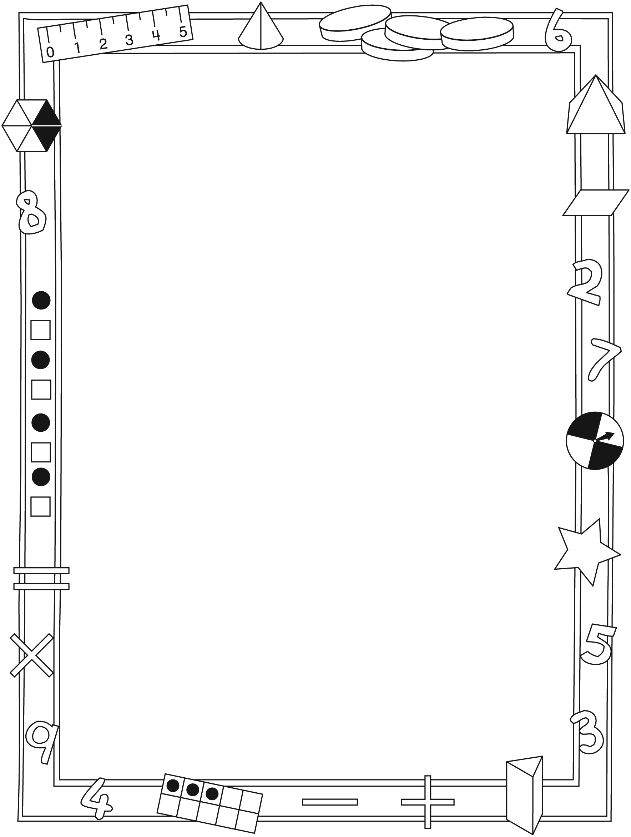

**Activités à faire à la maison et lettre**

**aux parents / tuteurs Fiche reproductible 2–1b**

Instructions pour activités en ligne (suite)

**Activity Page 2**

* Ask children to compare the numbers in the top part of the workspace.
* Have them drag coloured dots to the number line and label the dots with those numbers so that the numbers are in the correct order.
* Children can click **Arrange** to check their work.



**Activités à faire à la maison et lettre**

**aux parents / tuteurs Fiche reproductible 2–2**

Chers parents / tuteurs,

Dans notre étude du livret ***Des voyages fantastiques***, nous avons mis l'accent sur ces compétences en mathématiques : estimer des quantités jusqu'à 1 000 et comparer / ordonner des quantités jusqu'à 1 000. Nous vous suggérons ces activités à effectuer à la maison avec votre enfant.

✂ – – – – – – – – – – – – – – – – – – – – – – – – – – – – – – – – – – – – – – – – – –

**Lire l'histoire :** En lisant ce livret, amusez-vous à estimer le nombre d'animaux dans les images de migration. Encouragez votre enfant à expliquer les stratégies qu'il ou elle utilise pour faire ses estimations. Vous pouvez trouver sur Internet d'autres images de migration qui permettent de faire des estimations. Si vous en trouvez qui semblent convenir à nos exercices et leçons d'estimation, veuillez les imprimer et les faire parvenir à l'école avant le (date).

✂ – – – – – – – – – – – – – – – – – – – – – – – – – – – – – – – – – – – – – – – – – –

**Incroyable mais vrai !** Vous trouverez dans le livret ***Des voyages fantastiques*** plusieurs encadrés qui décrivent des faits surprenants concernant les animaux. Discutez-en avec votre enfant et, si possible, trouvez à la maison des objets ou des exemples qui permettent de comparer les mesures indiquées (battements d'ailes d'un papillon, poids d'un éléphant, envergure d'ailes de la sterne arctique). Vous pouvez, par exemple, estimer, mesurer et comparer le nombre de fois que des membres de votre famille peuvent battre des bras en 1 minute, votre taille en centimètres et / ou la longueur de vos bras écartés.

✂ – – – – – – – – – – – – – – – – – – – – – – – – – – – – – – – – – – – – – – – – – –

**Composer le plus grand nombre :** Fabriquez avec votre enfant des petites cartes et écrivez-y les chiffres de 0 à 9. Voici les règles d'un jeu que nous avons fait en classe : les joueurs tentent de composer le plus grand nombre et pigent chacun 4 cartes dans le paquet. Ils placent le chiffre de la carte dans les centaines, les dizaines ou les unités du nombre qu'ils veulent composer. Chaque joueur peut rejeter une carte sur les 4 cartes pigées. Le joueur qui réussit à composer le plus grand nombre à 3 chiffres marque un point.

✂ – – – – – – – – – – – – – – – – – – – – – – – – – – – – – – – – – – – – – – – – – –

Sincèrement,

___________________________

**Connecting Home and School Fiche reproductible 2–3**

Dear Family:

We have been working on ***Fantastic Journeys***, which focuses on estimating quantities to 1000, and comparing and ordering numbers and quantities to 1000. Try this activity at home with your child.

✂ – – – – – – – – – – – – – – – – – – – – – – – – – – – – – – – – – – – – – – – – – –

**Reading the Story:** As you read the story, enjoy discussing how many animals you estimate are in each migration picture. Encourage your child to share his or her strategy for estimating. You might select other migration pictures online to estimate. If you find images you think we can use for estimating practice, please print and send them in (or e-mail) by (date).

✂ – – – – – – – – – – – – – – – – – – – – – – – – – – – – – – – – – – – – – – – – – –

**Amazing and True Facts: *Fantastic Journeys*** presents some remarkable facts under the heading “Amazing and True!” Discuss these and, when possible, find measurements in the family that you can compare to them (butterfly wing flapping, elephant heights, Arctic tern wingspan). For example, estimate, measure, and compare: the number of times family members can flap their arms in 1 minute; your heights in centimetres; your arm spans, etc.

✂ – – – – – – – – – – – – – – – – – – – – – – – – – – – – – – – – – – – – – – – – – –

**Make the Greater Number:** Together, make small cards with numbers 0 to 9. Here are the rules for a game we played in class. Players try to make the greater number. You select 4 cards one at a time. Each time, you both choose where to record the number to make your 3-digit number. One of the cards you can choose to discard and not to use at all. Shuffle and make a pile of cards. Count to 3 and turn over a card. Record it as a 100, 10, 1, or discard it. The player with the greater number scores a point.

✂ – – – – – – – – – – – – – – – – – – – – – – – – – – – – – – – – – – – – – – – – – –

Sincerely,

___________________________

**Dans quel ordre ? Fiche reproductible 3–1**

**Nom :** _____________________________

1. Quels sont les chiffres que tu as notés ?

2. Quels sont les 3 nombres que tu as composés ?

3. Écris tes 3 nombres en ordre, du plus petit au plus grand.

4. Lesquels de tes nombres sont plus près l'un de l'autre ? Explique ton raisonnement à l'aide de dessins, de nombres ou de mots.

**Dans quel ordre ? Fiche reproductible 3–2**

**Nom :** _____________________________

5. Complète le tableau suivant pour montrer la différence qu'il y a entre ton nombre et 250 ou 500.

|  |  |  |
| --- | --- | --- |
| **Mon nombre à  3 chiffres** | **Différence avec 250** | **Différence avec 500** |
|  |  |  |
|  |  |  |
|  |  |  |

6. Écris tes 3 nombres en ordre dans les carrés noirs. Quels nombres peux-tu ajouter dans ta suite de nombres ? Écris-les en ordre dans les carrés pointillés.

**Environ combien ? Fiche reproductible 4**

**Nom :** _____________________________

|  |  |  |
| --- | --- | --- |
| 1. Qu'y a-t-il dans ton contenant ? | 2. Environ combien peux-tu en voir ? | 3. Peux-tu estimer combien il y en a  dans le contenant ? |

4. Explique ton estimation à l'aide de dessins, de nombres et de mots.

|  |  |
| --- | --- |
| 5. Il y en a combien dans le contenant ? Compte-les pour  le savoir. | 6. Ton estimation était-elle plus élevée ou moins élevée que  le compte exact ? |

7. Ton estimation était-elle précise ? Explique ta réponse.

**Cartes numériques— Fiche reproductible 5**

**nombres à 3 chiffres**

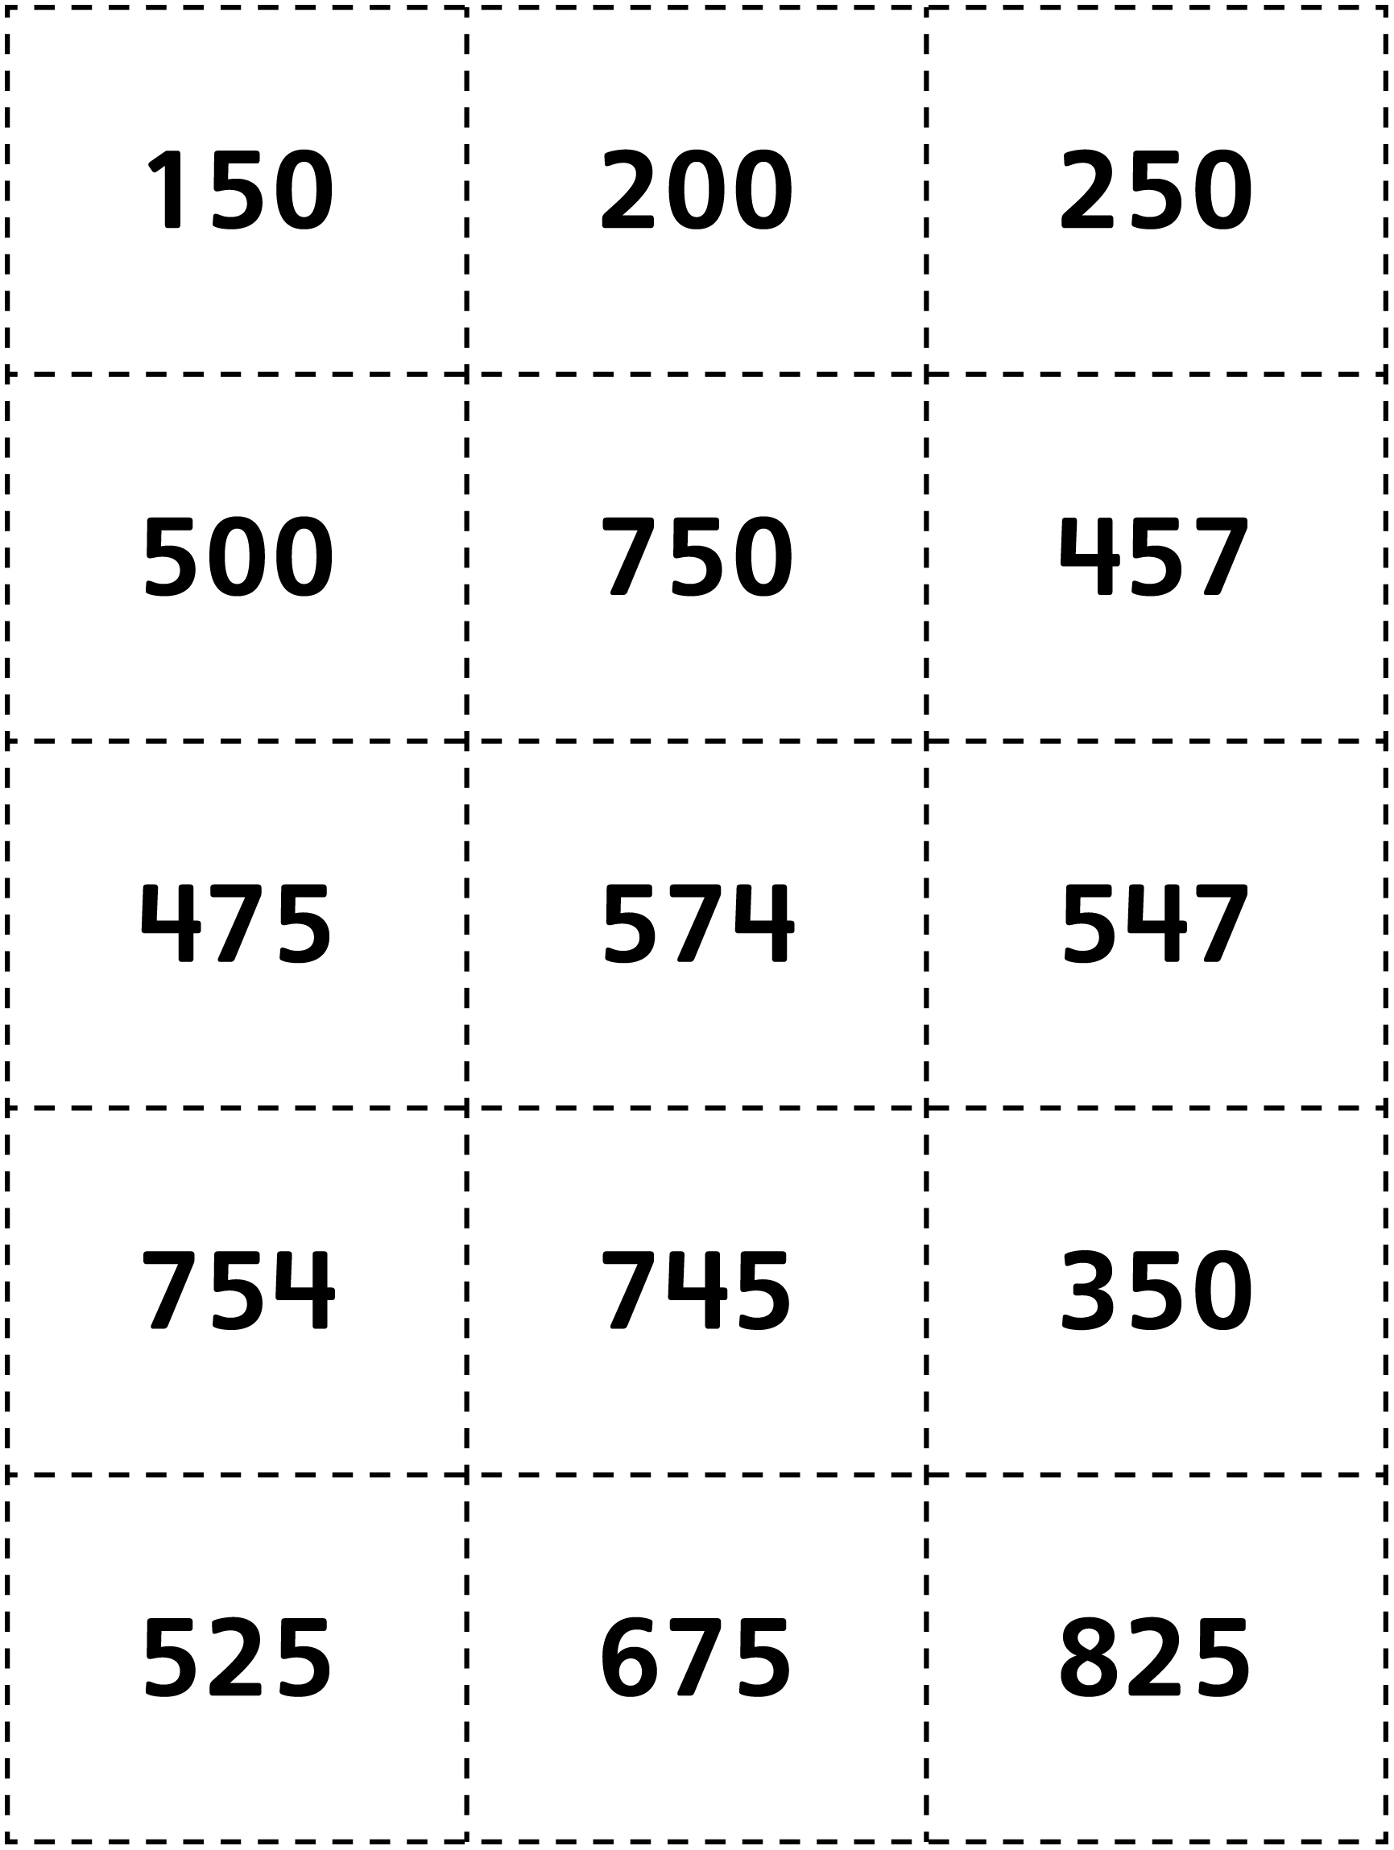

**Cartes numériques Fiche reproductible 6**

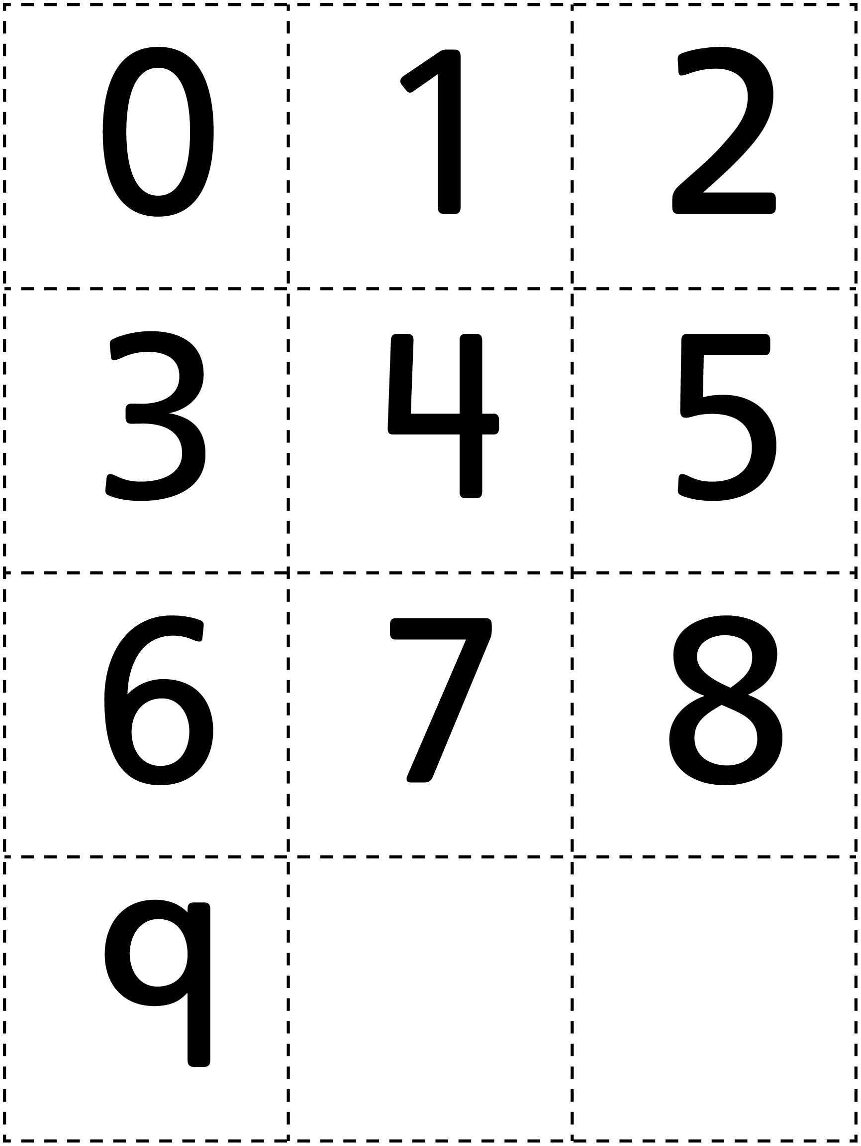

**Droites numériques Fiche reproductible 7**

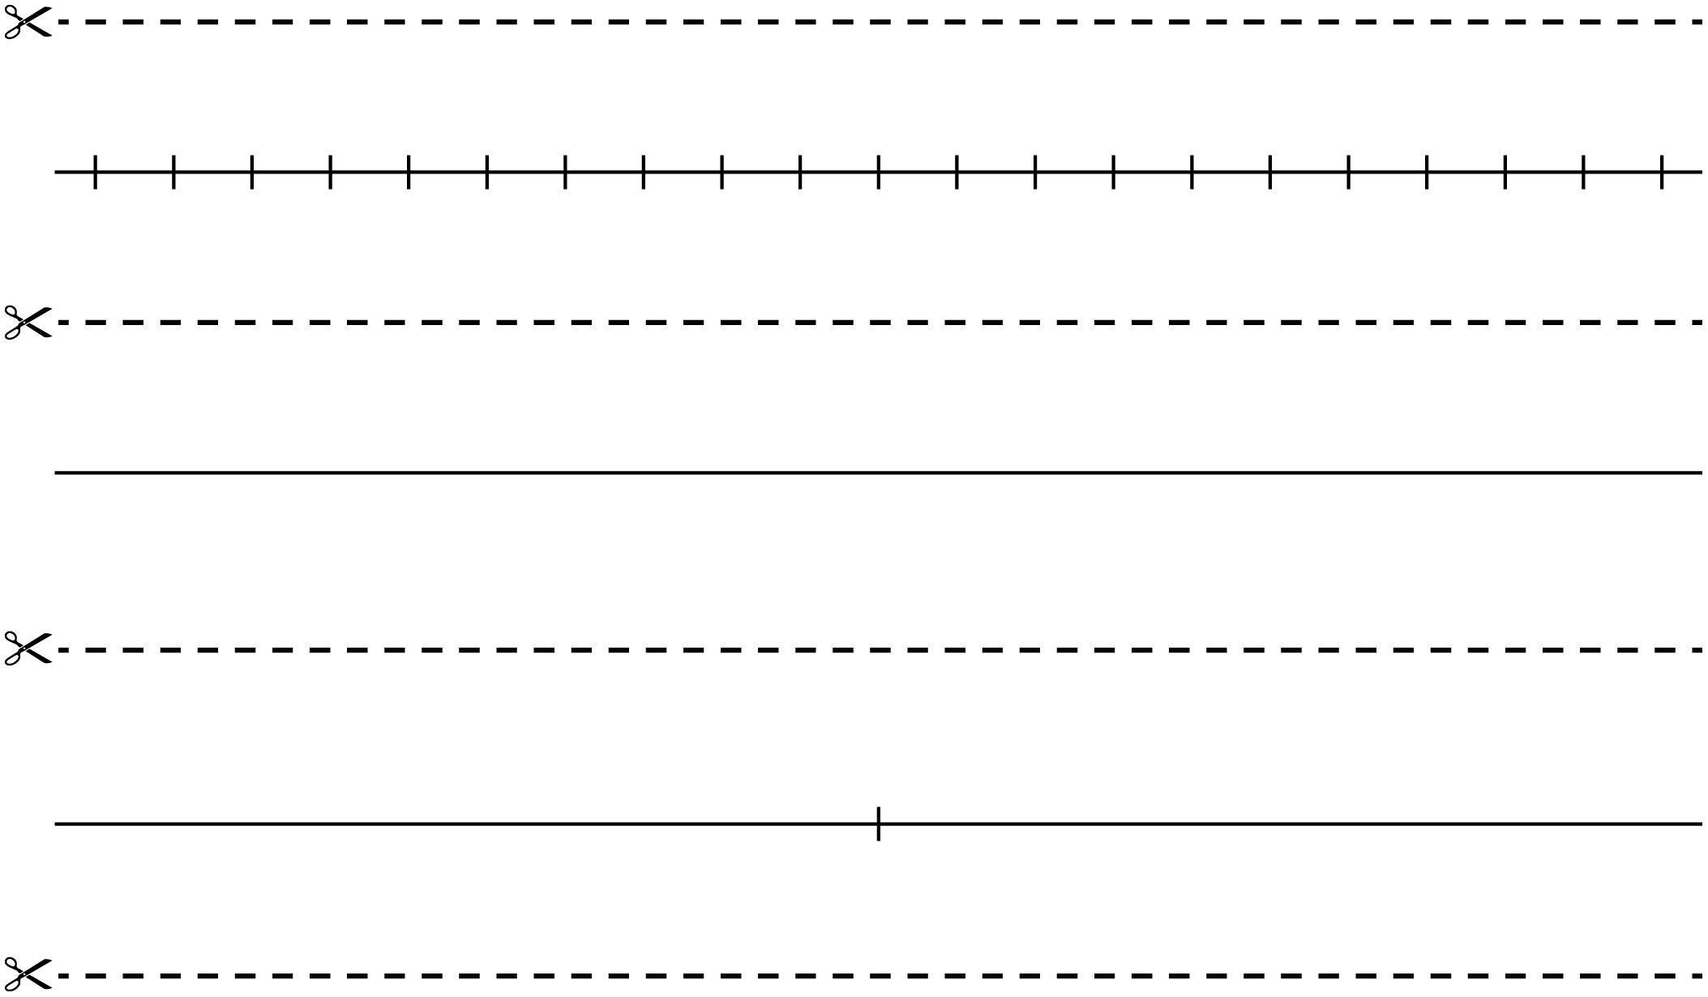

**Compose le plus Fiche reproductible 8**

**grand nombre**

**Nom :** _____________________________

**Règles du jeu :**

1. Au début de chaque ronde, comptez jusqu'à 3 et toi et ton ou ta partenaire prenez une carte dans le paquet.

2. Regarde le chiffre de ta carte et réfléchis !

* Veux-tu rejeter cette carte ?
* Veux-tu garder ce chiffre pour composer ton nombre à 3 chiffres ?

3. Si tu gardes ce chiffre, écris-le sur ta fiche.

4. Fais 4 rondes : chacun prend 4 cartes à chaque ronde et peut en rejeter une.

5. Comparez les nombres à 3 chiffres que vous avez composés. Le joueur qui a composé le plus grand nombre, encercle ce nombre et marque 1 point.

|  |  |  |
| --- | --- | --- |
| **Ronde** | **Mon nombre** | **Le nombre de mon ou  ma partenaire** |
| **1** | _________ _________ ________  carte rejetée ______________ | _________ _________ ________  carte rejetée ______________ |
| **2** | _________ _________ ________  carte rejetée ______________ | _________ _________ ________  carte rejetée ______________ |
| **3** | _________ _________ ________  carte rejetée ______________ | _________ _________ ________  carte rejetée ______________ |
| **4** | _________ _________ ________  carte rejetée ______________ | _________ _________ ________  carte rejetée ______________ |

**Écrire sur un nombre Fiche reproductible 9**

**Nom :** _____________________________

Quel est ton nombre à 3 chiffres ?

Il est entre __________ et __________

Il vaut 100 de moins que _____________

Il est plus petit que ___

Il vaut 50 de plus que ________

Il vaut 50 de moins que _

Il est plus près de ________ que de ________

Il est à ________________ de 500

Il est plus grand que ______

Il vaut 100 de plus que ________

Il ressemble à ceci

Écris des phrases sur ton nombre en utilisant les expressions ci-dessus.

1. _____________________________________________________________________

2. _____________________________________________________________________

3. _____________________________________________________________________

4. _____________________________________________________________________

5. _____________________________________________________________________

**Résous le problème Fiche reproductible 10**

✂ – – – – – – – – – – – – – – – – – – – – – – – – – – – – – – – – – – – – – – – – – –

Suppose que chaque jour, nous utilisons 1 feuille de papier pour chaque élève de la classe.

À ton avis, combien de feuilles de papier utiliserons-nous en 1 mois ?

Écris une estimation.

Explique ce que tu peux faire pour tenter de trouver le nombre exact.

✂ – – – – – – – – – – – – – – – – – – – – – – – – – – – – – – – – – – – – – – – – – –

Écris ton estimation du nombre de livres qu'il y a dans la classe.

Écris ton estimation du nombre de livres qu'il y a dans l'école.

Explique comment tu as fait tes deux estimations.

✂ – – – – – – – – – – – – – – – – – – – – – – – – – – – – – – – – – – – – – – – – – –

5 groupes ont estimé le nombre d'élèves qu'il y a dans notre école.

Voici leurs estimations :

468 595 620 525 450

Ils ont ensuite compté les élèves et ils ont trouvé qu'il y en avait 557.

Quelle estimation était la plus rapprochée du nombre exact d'élèves ?

Quelle estimation était la plus éloignée du nombre exact d'élèves ?

Explique ton raisonnement à l'aide de nombres, de mots ou de dessins.

✂ – – – – – – – – – – – – – – – – – – – – – – – – – – – – – – – – – – – – – – – – – –

Quels nombres à 3 chiffres peux-tu composer avec ces 3 cartes ?

|  |  |  |  |  |
| --- | --- | --- | --- | --- |
| **8** |  | **3** |  | **6** |

Écris-les en ordre, du plus petit au plus grand.

✂ – – – – – – – – – – – – – – – – – – – – – – – – – – – – – – – – – – – – – – – – – –

Voici 4 nombres : 458 836 530 699

Quels nombres sont plus grands que 635 ?

Quels nombres sont plus petits que 503 ?

Écris un nombre qui est plus grand que tous ces nombres.

Écris un nombre qui est plus petit que tous ces nombres.

✂ – – – – – – – – – – – – – – – – – – – – – – – – – – – – – – – – – – – – – – – – – –

**Tableau de 100 Fiche reproductible 11**

